本试卷适应范围  农机13级 | 南 京 农 业 大 学 试 题 纸
本试卷适应范围  农机13级 | 2016-2017 学年 1 学期 课程类型：选修 试卷类型：A
课程号 3032013 课程名 单片机原理与应用 学分 2

学号 姓名 班级
题号 | 一 | 二 | 三 | 四 | 五 | 六 | 七 | 八 | 九 | 总分 | 签名
得分
装订线

装订线
（所有题目的答案均写在答题纸上，否则不得分，可能用到的SFR及控制字见附录）

一、选择题（每题1分，共10分）
1．在MCS-51单片机CPU内部，位寻址区位于（ ）。
A. 00-1FH B. 20H-2FH C. 30H-7FH D. 80H-FFH
2．PC的值是（ ）
A、当前正在执行指令的前一条指令的地址 B、当前正在执行指令的地址
C、当前正在执行指令的下一条指令的地址 D、控制器中指令寄存器的地址
3．51系列单片机有（ ）条地址线。
A、 8 B、16 C、 20 D、10
4．使用KEIL编程时，以C51编程语言书写的源程序，保存时后缀名为（ ）。
A、.C B、 .ASM C、 .HEX D、.C51
5．设晶振频率为12MHz，定时计数器T0对下列哪种频率的信号进行计数时，会发生失真（ ）。
A、100KHZ， B、200KHZ， C、400KHZ， D、600KHZ
6．当MCS-51串行接口用于并口扩展时，串行接口应初始化为（ ）。
A、方式0 B、方式1 C、方式2 D、方式3
7．LED数码管若采用静态显示方式，下列说法正确的是（ ）。
A、将各位数码管的段选线并联 B、将段选线用一个8位I/O端口控制
C、 将各位数码管的公共端直接接在＋5V或GND
D、将各位数码管的位选线用各自独立的I/O端口控制
8．下面关于定时计数器溢出标志TF说法正确的是（ ）。
A、在查询方式下，系统自动清零TF
B、在中断方式下，系统自动清零TF
C、在查询和中断方式下，系统都不会自动清零TF，须程序清零
D、在查询和中断方式下，系统都会自动清零TF
9．若将字库放在外部数据存储器中，则存储类型是（ ）
A. xdata B. data C. pdata D. bdata
10．已知1只共阳极LED显示器，其中a笔段为字形代码的最低位，若需显示数字8，则它的字形代码应为( )。
A、06H B、F9H C、80H D、7FH
二、判断题（每题2分，共10分）
1、MCS-51 的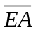引脚为高电平时，只能访问片内ROM。（ ）
2、同优先级的定时器 T0 中断和外部中断 0 进行中断请求时，优先响应外部中断0。（ ）
3、P0作为总线使用时必须外接上拉电阻。（ ）
4、定时器与计数器的工作原理均是对输入脉冲进行计数。（ ）
5、串行通信的接收缓冲器SBUF和发送缓冲器SBUF实际上是一个器件。（ ）
三、简答题（每空8分，共40分）
1、MCS-51系列中断系统包括几个中断源和几个中断优先级，写出所有的中断源的名称，中断类型号及其入口地址。
2、80C51单片机通过串口以方式1发送数据96H，绘制TXD引脚发送的数据波形。
3、0FF+07F=？运算后对进位标志CY=?溢出标志OV=?
4、定时器工作在方式2时有何特点？适用于哪些应用场合？
5、单片机驱动LED数码管的方法有哪两种？各有什么特点？
四、编程题（40分）
1、（20分）电路如图1所示，要求实现如下功能：数码管初始显示值为“30”，LED1显示十位，LED2显示个位；利用定时器T1产生1s定时，1s时间到，显示值加1；计数到60时清零，并从“30”重新开始，如此循环进行。
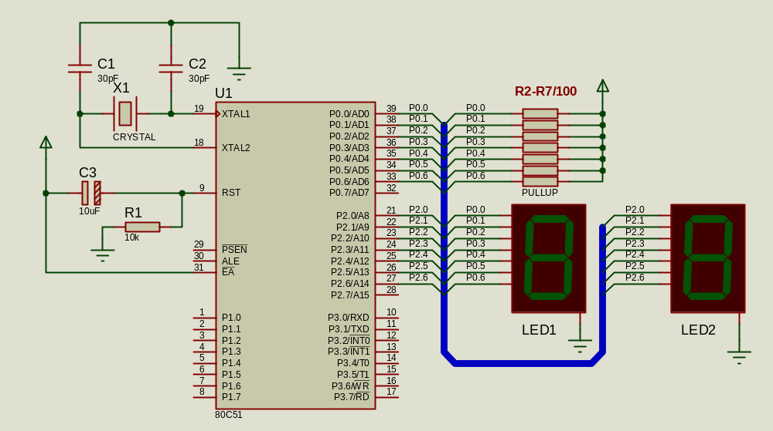
图1
2、（20分）电路图如图2所示，要求用T0计数方式2 + 中断法实现按键查询检测功能，将按键动作次数通过数码管显示出来，显示范围为1-99，增量为1，超过计数界限后自动循环显示。
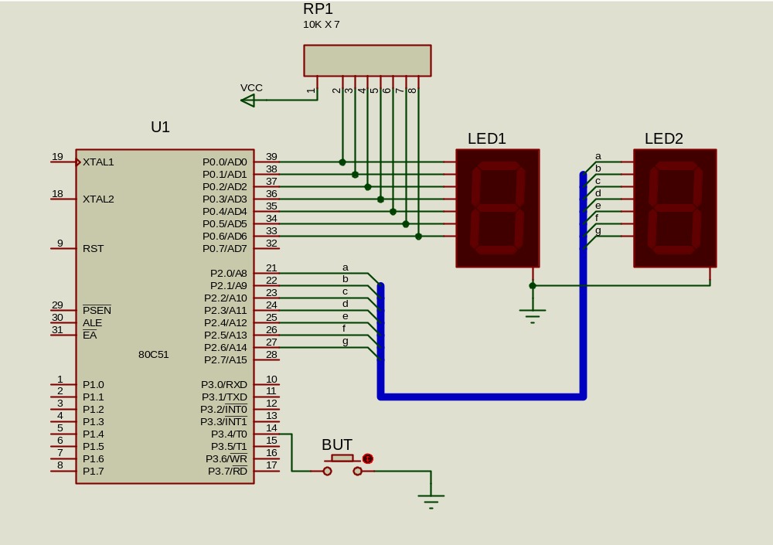

附录：可能用到的SFR
TCON
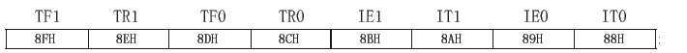
IE
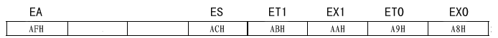
IP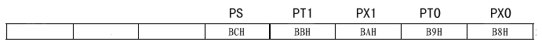
TMOD
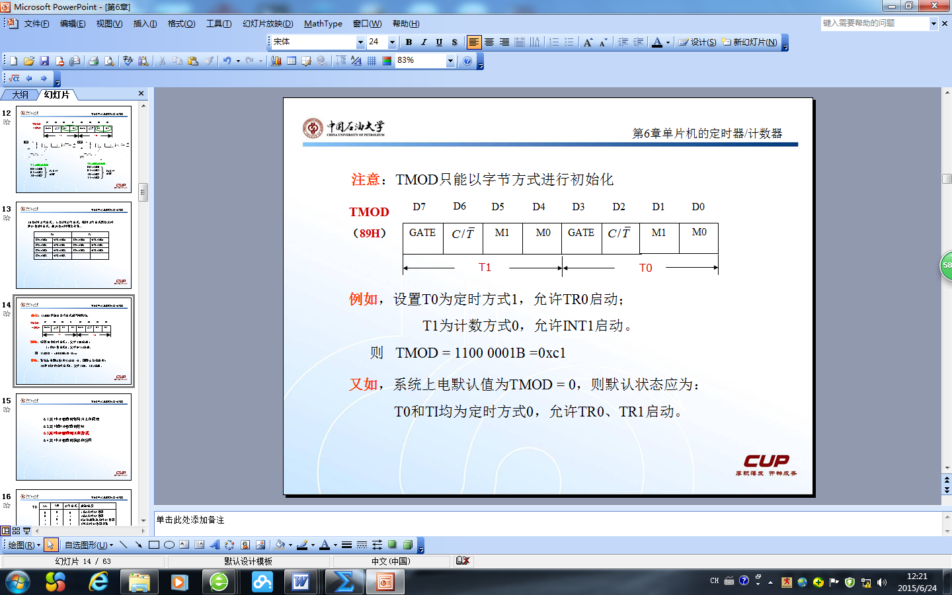
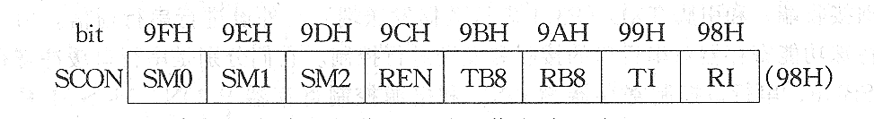
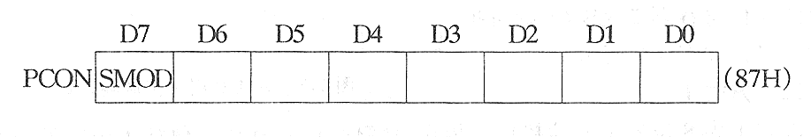

教研室主任 出卷人

